97學年度高級中學北三區(三重高中)化學科能力競賽
實作(一) 時間：90分鐘 編號：＿＿＿＿＿ 分數：＿＿＿＿＿
題目：2-硝基-β-苯乙烯的製備
(1)拿到考卷、開始實驗前，請先檢查實驗器材及藥品數目是否正確。
(2)請利用桌上之實驗器材及藥品，完成下列的實驗目的。
(3)桌上之實驗藥品(2-nitrobenzaldehyde、nitromethane)均已事先準確地稱量過並足夠供你做實驗，倘若有不小心打翻，可以向老師申請補領，但是請領一項藥品扣總成績5分。
(4)因本實驗需用到尺測量高度，如果你沒有攜帶，請至前面借用。
★打翻他人藥品，第一次扣總成績20分，連續2次者，則喪失考試資格。

安全法則
(1)實驗進行中，請全程穿上實驗衣及戴上安全眼鏡和拋棄式手套並遵守實驗安全法則，若有嚴重違規者會立刻被驅逐出場並取消比賽資格。
(2)在整個實驗過程裡請注意安全，如果不慎被酸、鹼或其他藥品噴濺到時請立即用大量清水沖洗，並通知監考老師；拿取熱水時，請戴上棉質手套。

公用實驗器材及藥品
6 M鹽酸水溶液
10 mL 量筒
50 mL 量筒
三樑天平及稱量紙
碎冰塊
熱水
衛生紙
紫外線燈
乙醇
毛細管
展開液

實驗器材及藥品 (每人一份)
100 mL 燒杯 (3個)
500 mL 燒杯 (4個)
50 mL 錐形瓶 (1個)
125 mL 錐形瓶 (3個)
50 mL 量筒 (1支)
刮勺 (1支)
洗瓶 (已經裝滿丙酮；洗滌用) (1個)
*拋棄式手套 (1雙) 如有需要可隨時至前面更換新的手套
*活性碳口罩 (1個)
小型刷子 (1支；清洗用)
抹布 (1條)
標籤 (1張；大小為2.5*1.5 cm)
塑膠滴管 (3支)
展開槽 (1個)
(TLC片) 薄層色層分析片 (5*2 cm；5片)
玻璃攪拌棒 (1支)
漏斗 (1個)
濾紙 (2張)
棉質手套 (1雙)
小試管 (4支)
夾鏈袋 (1個)
鑷子 (1支，使用於薄層色層分析片)

實驗原理
再結晶(recrystallization)對固體而言是一種非常重要的純化技巧，在實驗室純化固體所用的結晶方式，首先是將固體溶解在適當及適量的熱溶劑中，待溶液冷卻至某個溫度時，將會形成過飽和的溶液而使固體結晶出來。在此狀況下，分子會逐漸堆積在晶格上，形成高純度而排列整齊的晶體，而在形成晶體的過程中，因為雜質的濃度並未到達過飽和，所以會繼續溶解在溶液中而不會形成結晶，如此便可達到純化固體的效果。最後再將所得到的結晶用過濾法(或其他方法)分離，並用冷的溶劑洗滌，以去除晶體表面的雜質後，乾燥而得到晶體。
本實驗的目的在合成2-硝基-β-苯乙烯，並應用再結晶的技巧來純化產物，反應式如下：
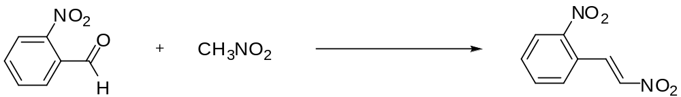
實驗步驟
★本實驗之產物具有刺激性，在實驗的過程中請全程戴上拋棄性手套★
1、首先將1.60克的2-硝基苯甲醛(2-nitrobenzaldehyde)加到50 mL的錐形瓶中，再將含有硝基甲烷(nitromethane)的甲醇溶液加入到錐形瓶中。
2、再將錐形瓶迅速置於冰水中冰浴，並用玻棒攪拌溶液。
3、將濃度為5 M 的氫氧化鈉水溶液(NaOH_{(aq)})，慢慢地滴加到錐形瓶中，滴加過程中應持續攪拌溶液，並將溶液保持在於冰水中冰浴。(實驗過程中請注意安全)
4、攪拌溶液約2分鐘後，再加入含有冰塊的冰水約15 mL於錐形瓶中，並持續攪拌使反應混合物溶解(保持在於冰水中冰浴)。
5、取乾淨的125 mL錐形瓶一個，至前面講桌量取濃度為6M的鹽酸水溶液 (HCl_{(aq)}) 13 mL再將錐形瓶置於冰水中冰浴。(實驗過程中請注意安全)
6、將步驟4的反應溶液緩慢地倒入至步驟5的HCl水溶液中(須冰浴)，並持續攪拌，攪拌時間約5分鐘，過程中會有黃色固體產生。
7、利用濾紙及漏斗以過濾的方式收集黃色固體 (過濾後的漏斗須用丙酮稍微沖洗以方便後面步驟繼續使用)。
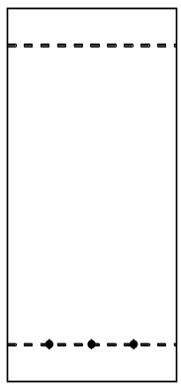
8、取極少量的黃色固體置於試管內，並加入數滴薄層色層分析用的丙酮溶解，再用毛細管沾取極少量的溶液，輕輕地點在薄層色層分析片 (TLC片)上標2的位置。(請輕輕點在所指定的位置上，如下圖)

1 2 3
9、再至前面講桌，用毛細管(請至前面講桌領取)分別沾取極少量的2-硝基苯甲醛(2-nitrobenzaldehyde) 的標準液輕輕地點在標1的位置以及極少量的硝基甲烷 (nitromethane) 的標準液輕輕地點在標3的位置。(請輕輕點在所指定的位置上，如上圖)
亦即: 左邊1為2-硝基苯甲醛 (2-nitrobenzaldehyde)標準液，中間2為反應溶液，右邊3為硝基甲烷 (nitromethane)標準液。
10、取約2 mL的展開液(請至前面講桌領取)加到展開槽中，之後將步驟8的TLC片，置於展開槽中，待展開液跑到TLC片上方已事先畫好的特定位置時用鑷子迅速取出。
11、將步驟10的TLC片，置於考場前方的紫外線燈(UV燈)下，觀察是否有吸收，並用鉛筆輕輕地描繪出有UV吸收的位置 (可請監考老師幫忙) 。之後將已描繪出UV吸收位置的TLC片，貼到下方回答問題4中所指定的位置上。
12、利用刮勺，將黃色固體移至另一個乾淨的125 mL錐形瓶中。
13、將約20 mL的乙醇(酒精) (請至前面講桌領取)倒入步驟12的錐形瓶中，用500 mL的燒杯取約150 mL的熱水，用水浴法進行再結晶。(直到錐形瓶中固體溶解為止)
14、將錐形瓶移出並置於冰浴中一段時間後，瓶中會出現再結晶後的黃色固體。
15、再次利用濾紙(請先秤重)及漏斗以過濾的方式，收集再結晶後的黃色固體並秤其重量(過濾後的濾液請倒至指定的瓶子內)。
16、將上述的少量黃色固體溶解於小試管中。
17、重複步驟8~11後，將TLC片貼到下方回答問題4所指定的位置上。(亦即，分別將含有再結晶後的黃色固體的溶液，輕輕地點在TLC片標記5的位置上，而2-硝基苯甲醛(2-nitrobenzaldehyde)標準液點在TLC片標記4的位置上，並將硝基甲烷(nitromethane)標準液點在TLC片標記6的位置上後展開)

4 5 6
亦即: 左邊4為2-硝基苯甲醛 (2-nitrobenzaldehyde)標準液，中間5為產物再結晶後的產物的溶液，右邊6為硝基甲烷 (nitromethane)標準液。

實驗記錄
(一)濾紙的重量： ______________克
濾紙加上產物的重量： ______________克
產物的重量：________________克 ﹣ __________ 克 =
(濾紙加產物的重量)
(濾紙的重量)

____________ 克
計算出你的產率： _____________%
(請詳列計算式) (35分)

(二) 請將再結晶後的產物連同濾紙裝進原來的大型夾鏈袋並貼上編號。 (5分)

回答問題
1、請寫出下列三個化合物的中文名稱並計算出分子量： (2 x 4 = 8分)
(假設原子量H：1.00；N：14.00；O：16.00；C：12.00)
(1) 2-nitrobenzaldehyde (2) nitromethane (3) NaOH_{(aq)} (4) HCl_{(aq)}

2、本反應步驟6是將反應溶液加入到酸液中，請問如果是將酸液加到反應溶液中是否會得相同的結果，試請說明之。 (6分)
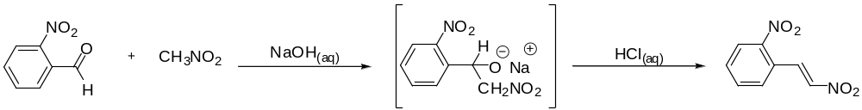

3、假設某生在此反應中獲得2.91克的產物。試問此反應的產率為何？
(詳列計算式) (10分)

4、請由描繪出UV吸收位置的TLC片，寫出計算R_{f}值的公式，並且計算出步驟11、17的TLC片上每一個點之R_{f}值。(將TLC片貼到下列左邊所指定的位置上，並請將左邊TLC片的結果描繪到右邊的位置。) (10分)

1 2 3 1 2 3
(步驟11的TLC片) (描繪步驟11的TLC片)

4 5 6 4 5 6
(步驟17的TLC片) (描繪步驟17的TLC片)

5、在本實驗中純化產物的方法是使用再結晶。請嘗試列舉出至少三種其他可以純化固體產物的方法。 (6分)

6、本實驗中所使用的薄層色層分析片(TLC片)是由鋁板及何種物質所組成？ (5分)

7、何謂飽和溶液？何謂過飽和溶液？再結晶時，為何要將溶液加熱到達固體消失的狀態？試說明其原因。 (15分)

